Bulls and Cows(1A2B)

期中報告

**課程:**

計算機程式與應用

Applications of Digital computer

**組別:**

4

**組員**

B11107157林明宏

B11107116吳居東

B11107152黃文良

目錄

1. 玩法介紹
2. 程式流程圖
3. 變數表
4. 遊戲介面設計
5. 標頭檔
6. Mode-1
7. 取亂數
8. 輸入數字與過濾系統
9. 判斷1A2B
10. 提示系統
11. Mode-2
12. 限制系統
13. Mode-3
14. 取字母亂數
15. 輸入字母與過濾系統
16. 限制系統
17. 重複系統
18. 工作分配

**壹、玩法介紹**



一、基礎設定:

系統隨機產生4個值，且4個值不會重複。

猜中1個值，而且位子正確，這樣的情況稱為1A。

猜中1個值，但是位子不對，這樣的情況稱為1B。

二、模式分類:

模式1、2為猜數字模式(0~9)。

模式3為猜字母模式(A~Z)

模式1時將不會有任何限制，且會給予提示。

模式2時會限制玩家只能猜五次，且沒有提示。

模式3時會限制玩家只能猜十五次，且沒有提示。

**貳、程式流程圖**

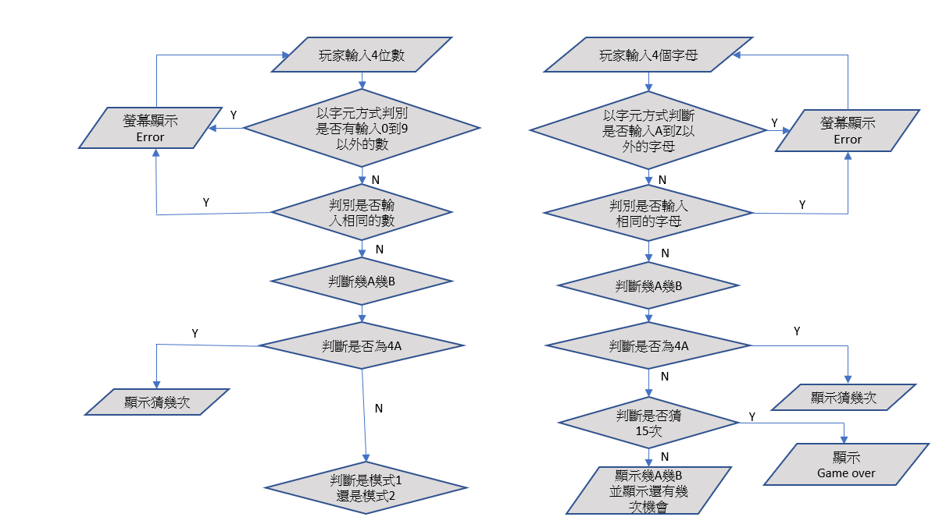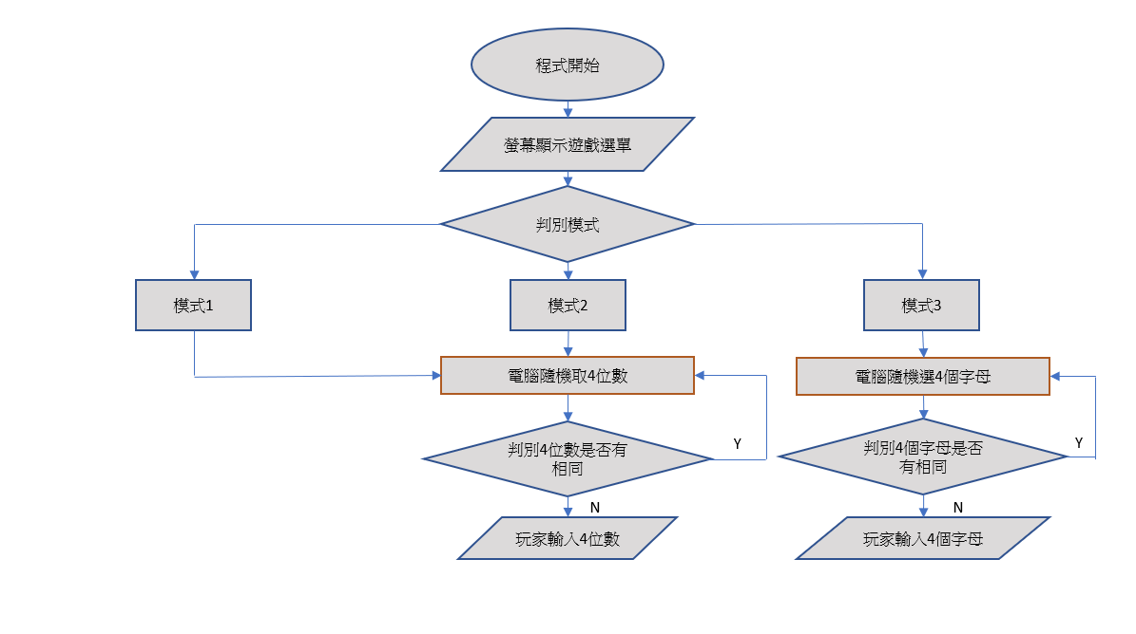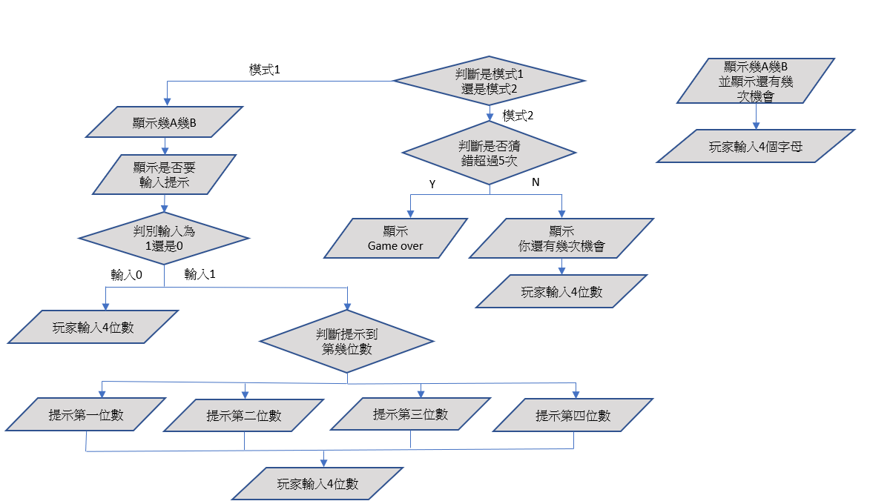

**参、變數表**

|  |  |  |  |  |
| --- | --- | --- | --- | --- |
| 變數名稱 | 變數用途 |  | 變數名稱(Hard) | 變數用途 |
| mods | 選擇模式 |  | HA,HB | 計錄幾A幾B |
| times | 猜的次數 |  | end | 是否結束 |
| hint_times | 是否給提示 |  | Htimes | 猜的次數 |
| re | 是否重玩 |  | A,B,C,D | 隨機字母 |
| a,b,c,d | 隨機亂數 |  | G1,G2,G3,G4 | 玩家猜的數 |
| correct | 猜的數字是否正確 |  | r | 刷新頁面用 |
| reset | 輸入的數字是否為範圍內 |  |  |  |
| g1,g2,g3,g4 | 玩家猜的數 |  |  |  |
| A,B | 計錄幾A幾B |  |  |  |
| hint | 是否提示 |  |  |  |

**肆、遊戲介面設計**

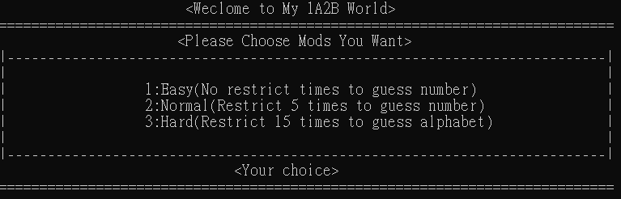

(圖一、程式起始頁面)

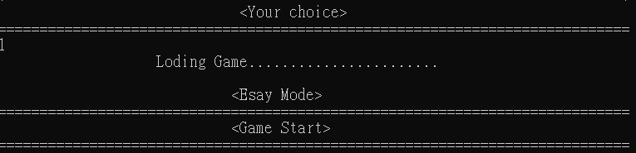

(圖二、選擇模式完後延遲3秒並印出該模式)

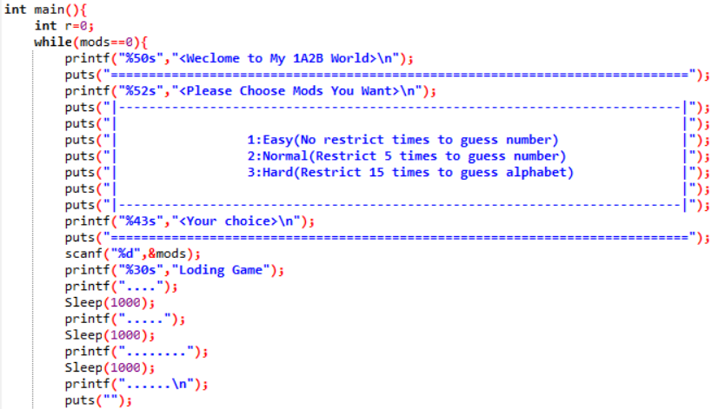

(圖三、圖二的程式碼)

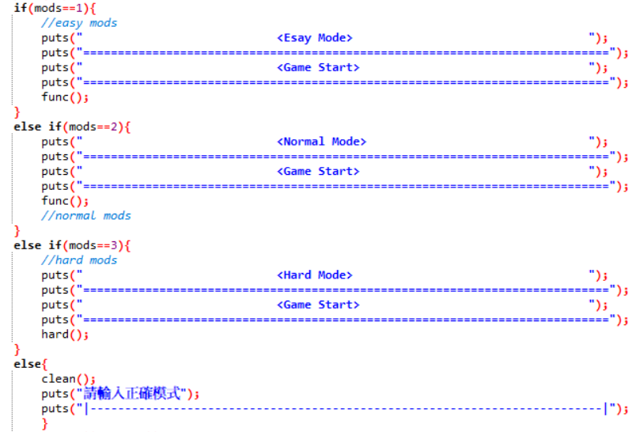

(圖四、圖二的程式碼)

printf(“%s\n”,字串)=puts(“字串”)，不直接用printf(“字串”)，以防止駭客竄改。

Sleep(時間)：單位為毫秒，該函示位於<windows.h>裡，採用Linux或Mac等其他作業系統不能執行

**伍、標頭檔**

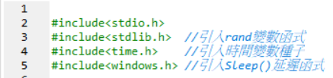

(圖五、所需標頭檔案)

以#include引入對應的標頭檔案，且一個#include只能對一個標頭檔案。

而#include 又有兩種表示方式：#include<???.h>、#include”???.h”。

< >僅能在系統路徑裡查找標頭檔案；” “則是先找當前目錄，

再來才是系統路徑(自訂義標頭檔案必須用” “)。

**陸、Mode-1**

一、亂數

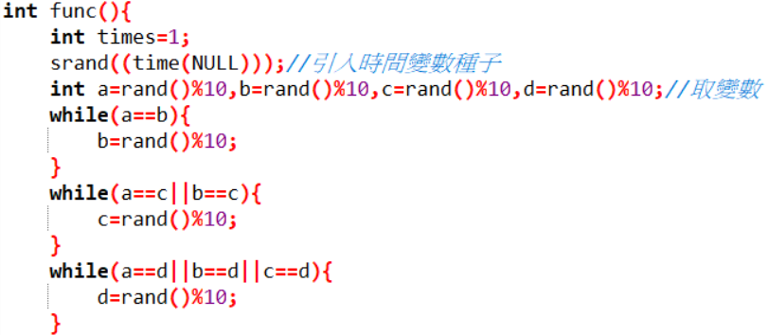

(圖六、取亂數程式碼)

這裡使用srand產生隨機數種子，再談srand()前，先提time()函式，它位於<time.h>裡，time()函式是西元1970年1月1日00:00:00(UTC)，以秒為單位的時間。再來是rand()，rand()產生的隨機數不是真的，它每次執行出的結果都是相同的，如果想要不同，就必須以不同的種子，那就是用srand()來設定亂數種子，這裡以時間來當作亂數種子。

二、輸入數字與過濾系統

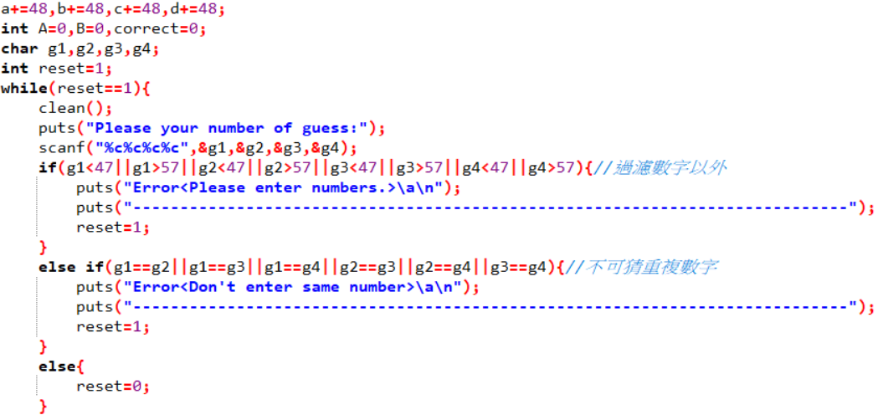

(圖七、輸入數字與過濾)

利用ASCII碼的原理，先將剛剛取好的變數轉成字元1.2.3……，再請玩家輸入字元數字，如此一來即可用ASCII表去限制玩家的輸入，達成過濾的效果。

如果過濾成功，則reset=0，反之則為1。

三、判斷1A2B

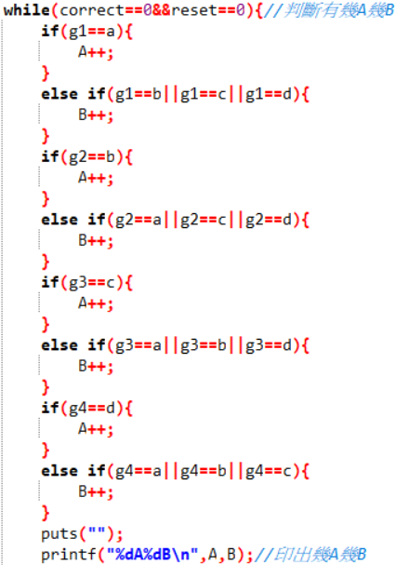

(圖八、判斷1A2B)

經由if判斷得知幾A幾B。

如果輸入的數g1跟位置跟數字皆相同，A+1；g1只有數字相同，B+1。g2、g3、g4，也是同操作。最後把A、B印出來，表示幾A幾B。

Correct判斷是否猜對，reset判斷是否過濾成功。

Mode1、Mode2、Mode3的判斷皆為一樣，後面就不在贅述。

四、提示系統

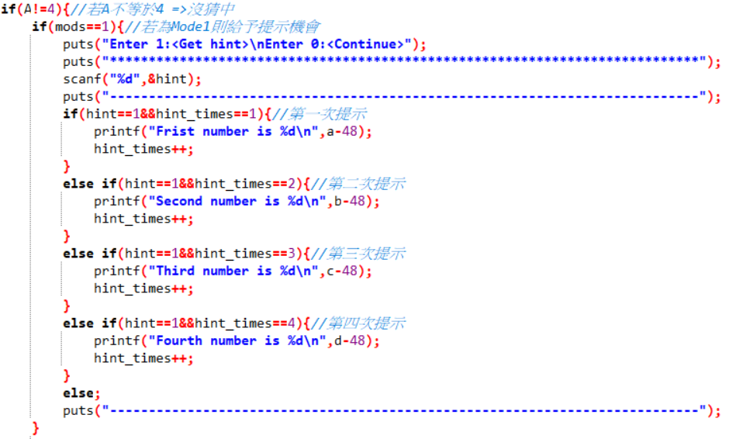

(圖八、提示系統)

利用hint可以選擇是否需要提示。

利用hint_times紀錄提示次數，方便知道要提示第幾個數字。

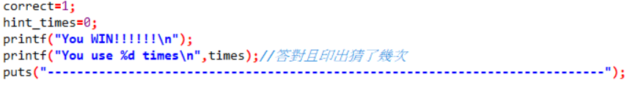

(圖九、答對Mode1)

當A=4時代表答對系統就會印出猜了幾次與答對提示。

**柒、Mode2**

一、限制系統

與Mode1在同一個Function內，只是多了限制次數。

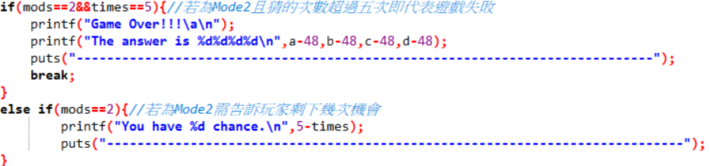

(圖十、玩家挑戰次數)

當小於五次時，系統會提醒剩餘次數。

當等於五次時，系統會顯示Game Over並告訴你正確答案。

**捌、Mode3**

1. 取字母亂數

會先利用time(NULL)產生隨機數字的種子碼，讓每次產生的隨機數字都不同，利用rand產生隨機亂數，利用rand%26取出0到25的26個數中其中一數，再透過while迴圈判斷字母是否有重複，若沒重複在把字母轉成ACSCII碼，方便後面判斷幾A幾B用。

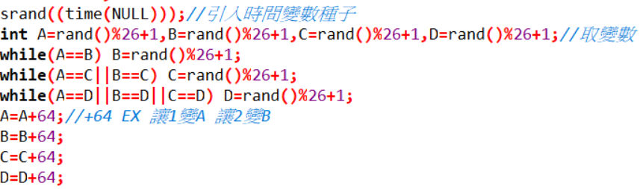

(圖十一、取隨機字母)

1. 輸入字母與過濾系統

透過ASCII碼的64到90(A到Z)來判斷輸入的值是否有超出A到Z的範圍，再來判斷入的字母是否有相同，若以上有錯誤，則顯示錯誤、響鈴，然後繼續while迴圈(reset=1)，若正確則跳脫迴圈(reset=0)。

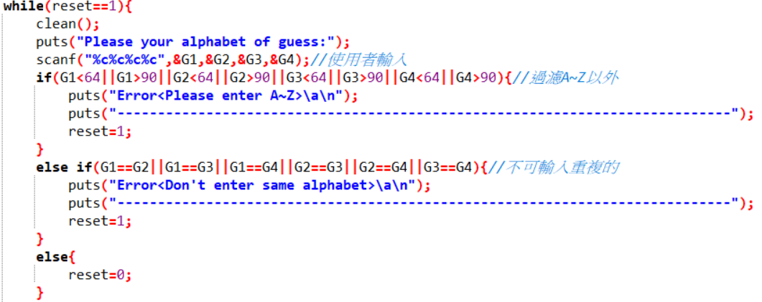

(圖十二、輸入字母的偵錯系統)

1. 限制系統

模式3猜的次數限制為15次，利用一個變數Htimes代表猜的次數，若Htimes=15代表猜錯15次，將顯示遊戲結束與答案，當還沒猜中時將顯示你剩幾次機會，猜中時將顯示你猜了幾次

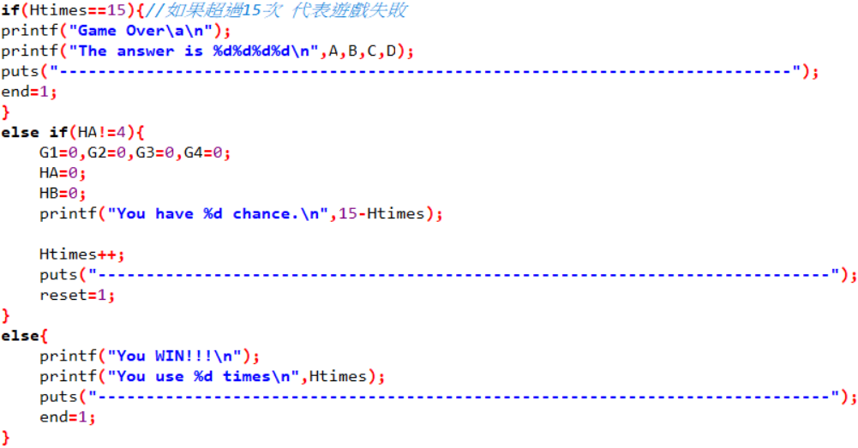

(圖十三、限制次數)

**玖、重複系統與結束畫面**

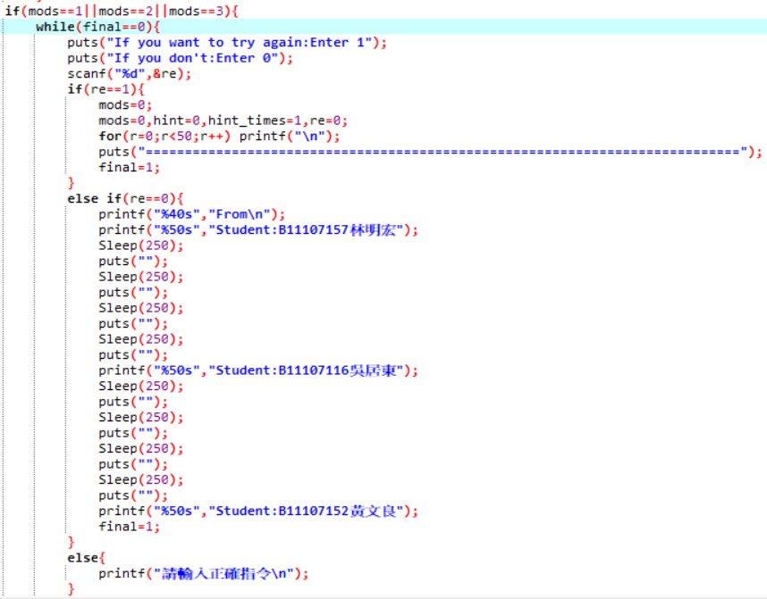

(圖十四、重複系統與結束畫面)

當結束遊玩時，系統會透過re問你是否繼續遊玩，0代表結束，1代表繼續。

當你選擇繼續遊玩時，系統會刷新50格介面，好讓版面乾淨。

當你選擇結束時，系統會印出我們小組組員的學號與姓名。

當然，如果你輸入錯的，就必須在輸入一次。

**壹拾、工作分配**

|  |  |  |
| --- | --- | --- |
| 學號 | 名字 | 工作分配 |
| B11107157 | 林明宏 | 程式、修正 |
| B11107152 | 黃文良 | PPT、報告 |
| B11107116 | 吳居東 | Word |